
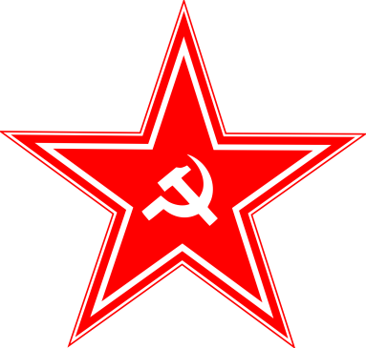
Rotes Blatt
Ausgabe 3 von Mai 2020

Die Partei löst sich auf!
Die KPdPR hat nach einer Sonderkonferenz ihre Auflösung bekannt gegeben. Die Gründe dafür sind weiterhin völlig unbekannt, selbst für ranghohe Parteimitglieder kam die Auflösung völlig überraschend. Die KPdPR hat ihren verfassungsgemäßen Führungsanspruch an das kommissarische Staatssonderkomitee übergeben. Samuel Poschkamp wurde zum Vorsitzenden gewählt und bleibt somit das Staatsoberhaupt der Sozialistischen Republik Poschanien. Bei ihrer kurzen Antrittsveranstaltung gab die kom. SSK bekannt, dass die Auflösung der KPdPR keineswegs einer Abkehr vom Sozialismus sei, sondern Teil einer größeren Umstrukturierung der SRP. Andere Staaten reagierten mit Verwirrung, so zum Beispiel auch die FuHSH. Der Botschafter Hratugas sagte bei einem Gespräch, dass er vermute, dass die SRP eine nähere Verbindung zur FRP eingehen wird. Dieses Gerücht tuen wir hiermit aber ab, der Vorsitzende der kom. SSK, Samuel Poschkamp, sagte auf unsere Anfrage, dass ein Zusammenschluss mit der FRP zumindest zum jetzigen Zeitpunkt undenkbar ist. Seiner Aussage nach ist die FRP nichts weiter als ein Bündnispartner als Gegengewicht zur FuHSH. Auch wenn er sich und den Staatspräsidenten der FRP, Philipp Zekl, als „sehr gute Freunde“ bezeichnete, meinte er dennoch, dass die Beziehungen zu Hratuga und der FRP gleichermaßen wichtig seien, gerade weil die Beziehungen zu Hratuga aufgrund ihrer aggressiven Politik frösteln.
(Die Parteiseite entfällt logischerweise ab jetzt!)
Wettervorhersage für die nächste Woche
Voraussichtlich bewölkt bei einer Regenwahrscheinlichkeit von 50%

(Angaben ohne Gewähr, die UdSSR konnte auch keine Wetterberichte)

ABER DAS WETTER STÖRT DEN GUTEN ARBEITSGEIST DER GENOSSEN NICHT!!!

Wir machen den besten Schnaps!
Mit diesen Worten wurde den Bürgern der SRP zum ersten Mal der Original Poschanische Vodka in 5 Sterne Qualität präsentiert. Der Leiter der Staatsbrauerei, Herbert Meyer, gab dem Roten Blatt in einem Interview stolz zu verstehen, dass Poschanien aufgrund absoluter Perfektion, den besten Vodka auf dem ganzen Völkerbundgebiet braue. Unser Redakteur hat probiert und sagt: „Das ist der beste Schnaps, den ich je getrunken habe“. Da dies ein Luxusprodukt ist, wird es nicht verteilt, sondern muss gekauft werden. Die hohe Qualität hat ihren Preis: Für 25$ die Flasche kann der Vodka direkt an der Brauerei gekauft werden. Verkäufe ins Ausland sind nur im Bündnisgebiet vorgesehen. Die Stadt Hratuga muss wohl über kurz oder lang einen eigenen Schnaps brauen, während die FRP die Möglichkeit bekommt, den Poschanischen Vodka zu kaufen.

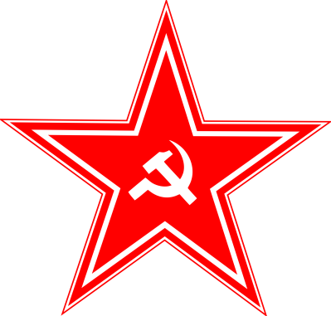
IMPRESSUM
Rotes Blatt vom Volksverlag Rote Armee
Block 4, Redaktionshaus Rote Armee
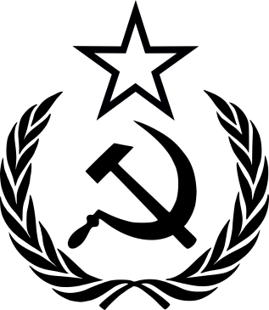
IN ZUSAMMENARBEIT MIT:
(Der Kommunistischen Partei der Poschanischen Republik) aufgelöst

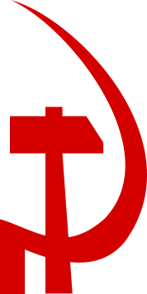
Dem Informationsministerium der SRP

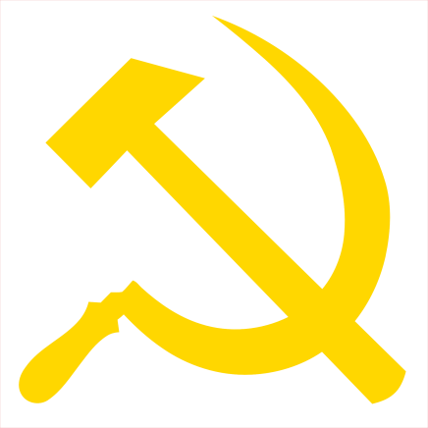
STAATSZEITSCHRIFT DER SOZIALISTISCHEN REPUBLIK POSCHANIEN



WERTEN DANK FÜR´S LESEN

PROLETARIER ALLER LÄNDER VEREINIGT EUCH!

